V3SDJ0M/W5LLD0X1

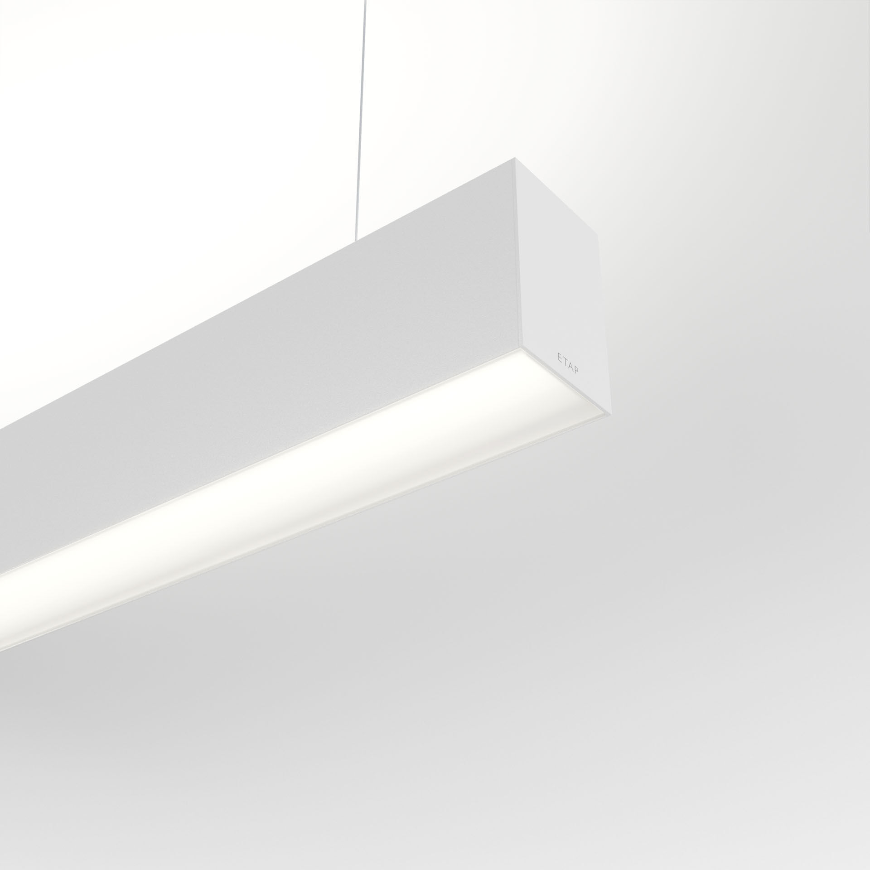
Luminária arquitetónica. difusor optics, acrílico (PMMA) opalino, extensiva distribuição luminosa. Dimensões: 1403 mm x 60 mm x 90 mm. Painel de difusor plano para uma iluminação brilhante e uniforme. Fluxo luminoso: 4900 lm, Fluxo luminoso específico: 130 lm/W. Potência: 37.8 W, DALI regulável. Frequência: 50-60Hz AC. Tensão: 220-240V. Classe de isolamento: classe I. LED com manutenção de luz superior; após 50.000 horas de funcionamento a luminária retém 97% do seu fluxo inicial (Tq = 25°C). Temperatura de cor: 3000 K, Restituição de cor ra: 80. Standard deviation colour matching: 3 SDCM. Segurança fotobiológica IEC/TR 62778: RG1. Alumínio lacado base, RAL9003 - branco (texturado). Grau de protecção IP: IP20. Grau de protecção IK: IK07. Teste ao fio encandescente: 850°C. 5 anos de garantia sobre luminária e driver. Certificações: CE, ENEC. Luminária com ligações livres de halogéneo. A luminária foi desenvolvida e produzida de acordo com a norma EN 60598-1 numa empresa certificada pela ISO 9001 e pela ISO 14001. Acessórios necessários para montagem, selecione entre: ACC-HI00-X01, V3-HI01-5P-1500, V3-HI02-5P-1500.

